DOM

1. DOM：Document Object Model（文档对象模型）。
2. DOM的用途：用来将标记性文档封装成对象，并将标记性文档中的所有内容（包括标签、文本、属性等）都封装成对象。封装成对象的目的是为了更方便地操作这些文档以及文档中的的内容。因为封装成对象就可以有属性和方法（行为）进行调用。
3. 文档对象模型：
4. 标记型文档（标签型文档）：
5. 封装了属性和行为（方法）的实例，可以直接被调用；
6. 模型：所有的标记型文档都具备一些共性特征的一个体现。

标记型文档一般都具有：**标签、属性、标签中封装的数据（文本）**。

1. 只要是标记型文档，DOM技术就可以对此文档进行操作。
2. 常用的标记型文档：HTML、XML等。
3. DOM技术对标记型文档操作的过程：
4. 要想操作标记型文档必须对其进行解析；
5. DOM技术的解析方式：DOM解析是按照标签的层次关系体现出标签的所属，形成一个树状结构，称为**DOM树**。而DOM中的标签、属性、文本都称为**节点**Node。**DOM树中的标签一般也称为元素（Element）**。
6. 简而言之，DOM技术的解析方式就是将标记型文档解析成一棵DOM树，并将DOM树中的所有内容都封装成**节点对象Node**。
7. DOM解析方式的优点：可以实现对树中的节点进行任意操作，比如增删改查；

缺点：需要将整个标记型文档加载进内存。如果文档内容较大，则比较浪费内存。

1. DOM的优点和缺点：

（1）DOM的优势主要表现在：易用性强，使用DOM时，将把所有的XML文档信息都存于内存中，并且遍历简单，支持XPath，增强了易用性。

（2）DOM的缺点主要表现在：效率低，解析速度慢，内存占用量过高，对于大文件来说几乎不可能使用。另外效率低还表现在大量的消耗时间，因为使用DOM进行解析时，将为文档的每个element、attribute、processing-instrUCtion和comment都创建一个对象，这样在DOM机制中所运用的大量对象的创建和销毁无疑会影响其效率。

1. DOM 是 **W3C（万维网联盟）**的标准。DOM 定义了访问 HTML 和 XML 文档的标准："**W3C 文档对象模型 （DOM**） 是中立于平台和语言的接口，它允许程序和脚本动态地访问和更新文档的内容、结构和样式。"
2. **w3c：万维网标准**。（World Wide Web Consortium），是一个国际标准化组织，W3C 最重要的工作是发展 Web 规范（推荐，W3C 最重要的工作是发展 Web 规范**（Recommendations）**。**consortium** [kən'sɔːtɪəm] n. 财团；联合；合伙
3. 另一种解析方式：SAX。SAX是由一些组织定义的民间常用的解析方式，并不是w3c标准，**DOM是w3c标准**。

**SAX的解析方式**：基于事件驱动的解析。

优点：可以快速的获取数据；

缺点：不能实现对标签的增删改的动作，只能实现查询的动作。

1. **DOM模型有三种**：（DOM的三级模型）
2. 将HTML文档封装成对象；
3. 将HTML文档封装成对象，再次基础上加入新的功能，比如解析名称空间；
4. 将xml文档封装成对象。
5. DHTML：动态的HTML，不是一种新的语言，是多项技术综合体的简称。包含了**HTML、DOM、CSS、JavaScript技术**。

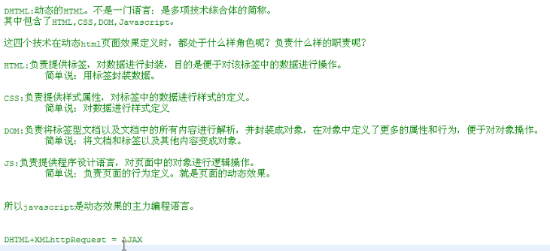

AJAX=

1. BOM：**Browser Object Model浏览器对象模型**。用于方便地操作浏览器。浏览器对应的对象是**window对象**（浏览器打开的一个窗口）。通过查阅API文档获取。

示例：

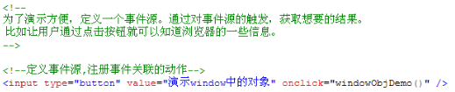

1. Location对象：
2. Document对象：